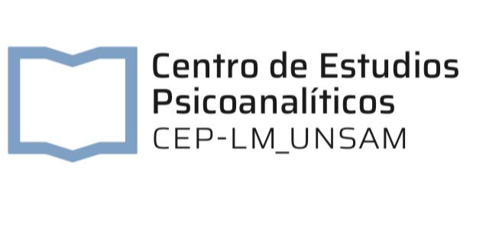
UNIVERSIDAD NACIONAL DE SAN MARTIN
PROGRAMA LECTURA MUNDI
CENTRO DE ESTUDIOS PSICOANALITICOS

Curso de posgrado 2020
Clínica Psicoanalitica de los consumos problemáticos
Viernes de 18 a 20 hs

Coordinador asuntos académicos CEP: Facundo Chamorro
fchamorro@unsam.edu.ar
Docente: Nicolás Farji Trubba

A lo largo del segundo cuatrimestre nos encontraremos los viernes de 18 a 20hs para pensar acerca de una clínica posible, dónde los conceptos fundamentales del psicoanálisis son puestos a prueba. El curso de posgrado se orienta a visibilizar o deconstruir los distintos discursos que han operado históricamente en la construcción de la figura del toxicómano, produciendo múltiples abordajes clínicos que en la mayoría de los casos tienden a la estigmatización y a la segregación de los sujetos usuarios de sustancias. Nos proponemos interrogar la validez teórica del significante “consumos problemáticos”, veremos cómo su fundamentación puede ser sostenida desde una orientación psicoanalítica como una teoría posible para su abordaje clínico.
¡“Ya no se más que decir, ya no se más que hacer!, se quejaría Charly.
Sin embargo, este año contaremos como docentes invitados a un grupo de psicoanalistas y algunos otros apasionados que hacen, y parece tienen mucho para decir.

Los esperamos.
Nicolás Farji Trubba
Costo: Matrícula $2500 y 4 cuotas de $2500. Aquellxs matriculadxs en colegios de psicologos en Provincia de Buenos Aires quedan exceptuadxs del pago de la matrícula.

Cronograma de clases:
Día y horario: viernes de 18 a 20 horas.
Lugar: CAMPUS VIRTUAL, UNSAM.

Clase 1 - 7 de Agosto
Deconstrucción discursiva de la figura del Toxicómano.

Clase 2 - 14 de agosto
Prohibición vs. Regulación.

Clase 3 - 21 de Agosto

Drogas y representaciones sociales. Historia de dos modelos de intervención.

Clase 4 - 28 de Agosto
Perspectiva de género y DD.HH en usuarios de drogas.

Clase 5 - 4 de Septiembre
Funciones del consumo en tiempos de Pandemia.

Clase 6 - 11 de Septiembre

Consumos problemáticos y neurosis.

Clase 7 - 18 de Septiembre
Consumos problemáticos y psicosis.

Clase 8 - 25 de Septiembre
Consumos problemáticos y su relación con el concepto “borderline”.

Clase 9 - 2 de Octubre
El consumo de sustancias en la obra Freudiana.
De “Über coca” a “El malestar en la cultura”.

Clase 10 - 9 Octubre
Revisión del concepto de abstinencia. ¿Frustración, castración, privación, adicción?

Clase 11 - 16 de Octubre

Acerca de la función libidinal del tóxico.

Clase 12 - 23 de Octubre
Actos consumidos.

Clase 13 - 30 de Octubre
Adolescencia y consumo.

Clase 14 - 6 de Noviembre
Consumos problemáticos en contextos de encierro.

Clase 15 - 13 de Noviembre
Intervenciones comunitarias en RR.DD.

Clase 16 - 20 de Noviembre
Dispositivos de tratamiento.

Docentes invitados:
Mario Kameniecki - Emilio Ruchansky - Rafael Arteaga - Luis Prieto - Gustavo Zbuczynski - Adelqui Del Do - Ricardo Paveto - Leda Martinyuk - Federico Liñares - Gustavo Cervellera - Héctor Pérez Barboza - Melina Basterretche - Pedro Carrere - Carlos Herbón

